Resource: unfoldingWord® Open Bible Stories
unfoldingWord® Open Bible Stories © 2022 unfoldingWord. Released under CC BY-SA 4.0 license. unfoldingWord® Open Bible Stories has been adapted in the following languages: Tok Pisin, Arabic (عربي), French (Français), Hindi (हिंदी), Indonesian (Bahasa Indonesia), Portuguese (Português), Russian (Русский), Spanish (Español), Swahili (Kiswahili), and Simplified Chinese (简体中文) from unfoldingWord® Open Bible Stories © 2022 unfoldingWord. Released under CC BY-SA 4.0 license by Mission Mutual

unfoldingWord® Open Bible Stories

24. Juan bautiza a Jesús
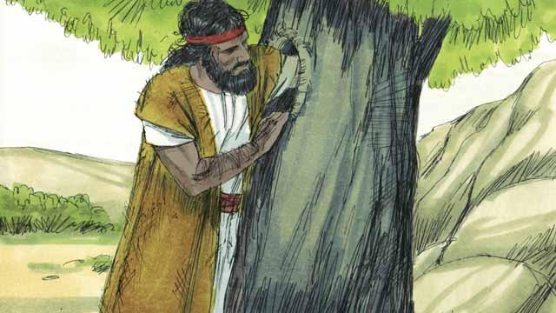
Juan, el hijo de Zacarías y Elisabet, creció y se convirtió en profeta. Vivía en el desierto, comía miel silvestre y langostas, y usaba ropa hecha de pelo de camello.
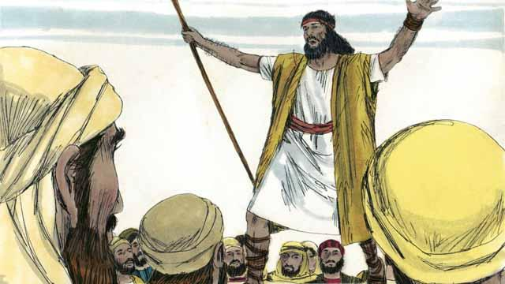
Muchas personas iban al desierto para escuchar a Juan. Él les predicaba diciendo: “¡Arrepiéntanse, porque el reino de Dios está cerca!”.
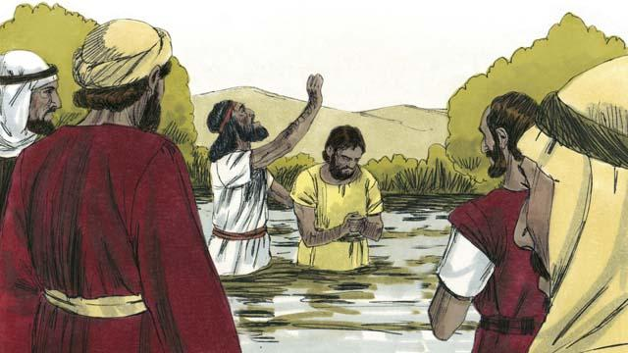
Cuando la gente escuchaba el mensaje de Juan, muchos se arrepentían de sus pecados y Juan los bautizaba. Muchos líderes religiosos también fueron a ver a Juan, pero no se arrepintieron ni confesaron sus pecados.
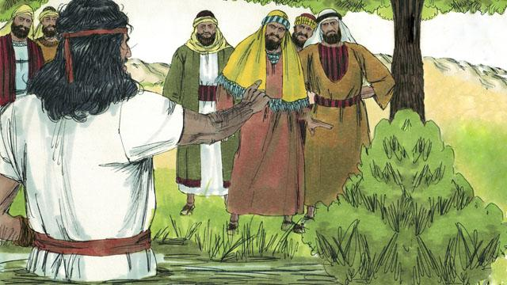
Juan les dijo a los líderes religiosos: “¡Ustedes, serpientes venenosas! Arrepiéntanse y cambien su comportamiento. Dios cortará todos los árboles que no den buenos frutos, y los echará al fuego”. Juan cumplió lo que habían dicho los profetas: “Mira, pronto enviaré mi mensajero delante de ti, que te preparará el camino”.
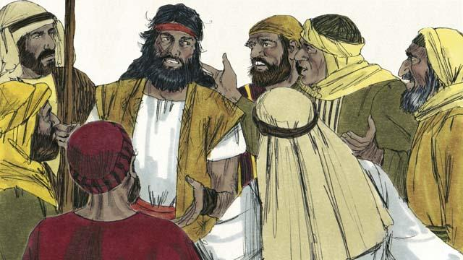
Algunos líderes religiosos le preguntaron a Juan si él era el Mesías. Juan respondió: “Yo no soy el Mesías, pero Él viene después de mí. Es tan grandioso que ni siquiera soy digno de desatar sus sandalias”.
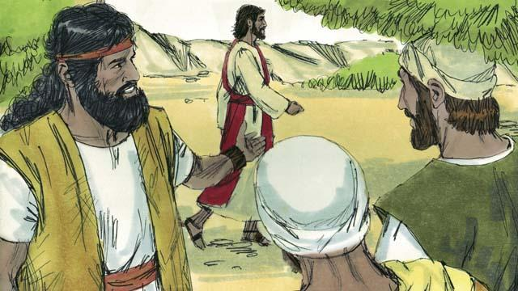
Al día siguiente, Jesús vino a buscar a Juan para que lo bautizara. Cuando Juan lo vio, dijo: “¡Miren! Ahí está el Cordero de Dios que quitará el pecado del mundo”.
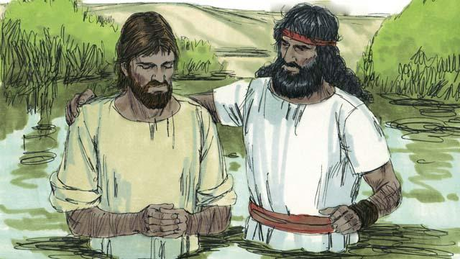
Juan le dijo a Jesús: “Yo no soy digno de bautizarte. Más bien, deberías ser Tú quien me bautice”. Pero Jesús le dijo: “Debes bautizarme tú, porque es lo correcto”. Así que Juan lo bautizó, aunque Jesús nunca había pecado.
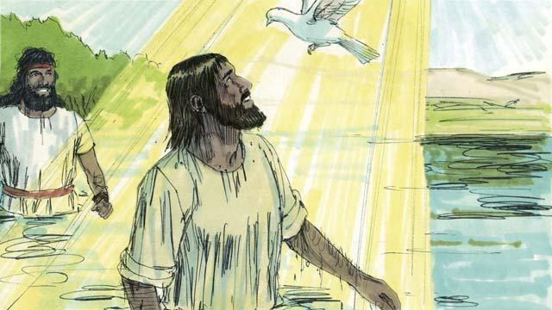
Cuando Jesús salió del agua después de ser bautizado, el Espíritu de Dios apareció en forma de paloma y descendió y se posó sobre Él. Al mismo tiempo, Dios habló desde el cielo. Él dijo: “Este es mi Hijo. Lo amo y estoy muy complacido con Él”.
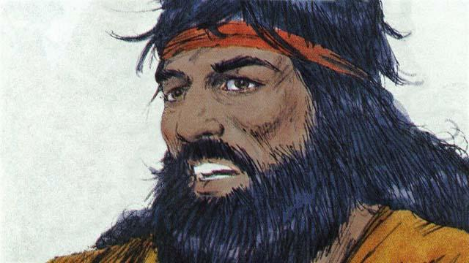
Dios le había dicho a Juan: “El Espíritu Santo bajará y se posará sobre alguien que tú bautices. Esa persona es el Hijo de Dios”. Solo hay un Dios. Pero cuando Juan bautizó a Jesús, él oyó hablar a Dios el Padre, vio a Dios el Hijo, que es Jesús, y vio al Espíritu Santo.
Una historia bíblica de: Mateo 3; Marcos 1; Lucas 3; Juan 1:15–37

